Pétales sépales
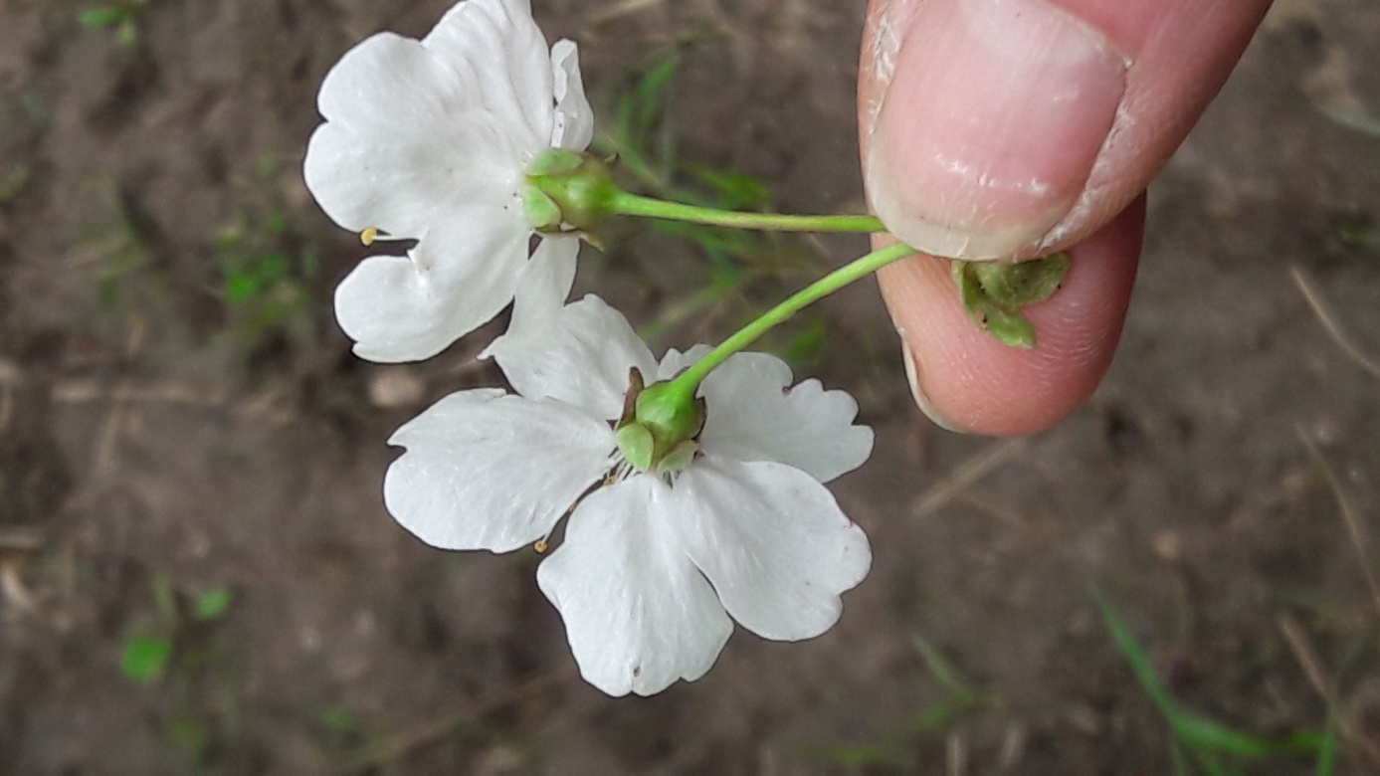
étamines
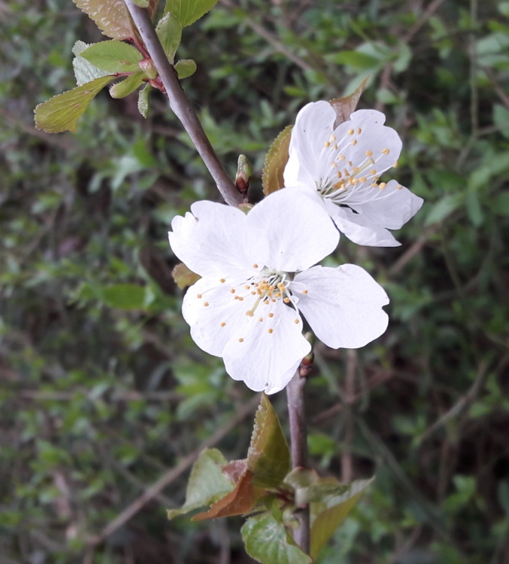
pistil
Fleurs d’un fruitier hermaphrodite épigyne symétrie radiale,5 pétales , 5 sépales,1 pistil, environ 28 étamines

